Символи, події та особистості, які формують національну пам’ять про війну з Росією
Результати соціологічного опитування, проведеного Фондом «Демократичні ініціативи» імені Ілька Кучеріва спільно з соціологічною службою Центру Разумкова з 23 по 30 березня 2023 року. Опитування проводилося методом особистого інтерв'ю (face-to-face) в усіх регіонах України, за винятком Автономної Республіки Крим, Донецької та Луганської областей, а у Запорізькій, Миколаївській, Харківській, Херсонській областях опитування проводилося на тих територіях, що контролюються урядом України та на яких не ведуться бойові дії.
Опитування проводилося за стратифікованою багатоступеневою вибіркою із застосуванням випадкового відбору на перших етапах формування вибірки та квотного методу відбору респондентів на заключному етапі (коли здійснювався відбір респондентів за статево-віковими квотами). Структура вибіркової сукупності відтворює демографічну структуру дорослого населення територій, на яких проводилося опитування, станом на початок 2022 року (за віком, статтю, типом поселення).
Опитано 2017 респондентів віком від 18 років. Теоретична похибка вибірки не перевищує 2,3%. Водночас додаткові систематичні відхилення вибірки можуть бути зумовлені наслідками російської агресії, зокрема, вимушеною евакуацією мільйонів громадян.
Фінансування опитування здійснювалося за рахунок пожертв, зібраних в межах проєкту Sustainability4Ukraine: підтримайте місцеві НУО в Україні (Састейнебіліті4Юкрейн: підтримайте місцеві НУО в Україні) через інтернет-сайт благодійної організації МБФ "Українська Біржа Благодійності" dobro.ua.

ЗМІСТ
Результати дослідження 3
1. Які події російсько-української війни найбільше запам’яталися українцям?. 3
2. Яка частка українців вірить у перемогу в російсько-українській війні? 5
3. Травматичні сторінки війни: які події війни асоціюються в українців з горем та розпачем 5
4. Які російські військові злочини найбільше закарбувалися в колективній пам’яті українців 6
5. Які сторінки війни найбільше асоціюються в українців з гордістю та перемогою? 7
6. Внесок яких держав в оборону України від агресора найбільше запам’ятався українцям? 9
7. Згадуючи перші місяці війни: хто зробив найбільший внесок в опір агресору? 10
8. Особистості: хто з українських діячів запам’ятався українцям як символи спротиву агресору? 11
9. Хто з іноземних лідерів відіграв найбільшу роль в підтримці оборони України? 12
10. Чи є Путін сучасним Гітлером? 12
11. Хто з офіційних спікерів/блогерів/експертів висвітлював події війни найбільш фахово та об’єктивно? 13
12. Яка частина українців досі залишається вразливою до інформаційного впливу РФ 14
Таблиці розподілів відповідей респондентів 16
1. Які з перерахованих нижче воєнних подій Вас особисто найбільше вразили? 17
2. Чи вірите Ви у перемогу України у війні проти Росії? 17
3. Які події за весь час повномасштабної війни, з лютого 2022 р., у Вас асоціюються з горем чи розпачем? 17
4. Які з перерахованих нижче російських воєнних злочинів Вас особисто найбільше вразили? 18
5. Які конкретні події за весь час повномасштабної війни у Вас особисто асоціюються з гордістю і перемогою? 19
6. Які конкретні події за весь час війни особисто Вас сповнювали надією та оптимізмом? 20
7. Які іноземні держави, на Вашу думку, відіграли важливу роль у допомозі Україні? 20
8. На Вашу думку, хто зробив основний внесок у відбиття наступу російських військ у перші місяці війни? 21
8. Які політики чи громадські діячі України, на Вашу думку, відіграли важливу роль у обороні країни? 21
9. Які політики чи громадські діячі іноземних держав, на Вашу думку, відіграли важливу роль у обороні країни? 22
10. Чи погоджуєтеся Ви з твердженням, що Путін – це Гітлер сьогодні? 23
11. Хто, на Вашу думку, об’єктивно і фахово висвітлював події під час війни? 23
12. Чи погоджуєтеся Ви з твердженням, що Майдан 2014 р . був справедливим повстанням народу проти авторитарної влади? 23

Результати дослідження

- Нині в умовах воєнного часу формується новітня національна пам’ять, яка стане осердям повоєнної української національної ідентичності. Вже зараз можна спостерігати як деякі події, як-от тривалі битви та операції, подібно до оборони Бахмута чи «Азовсталі», залишають слід у колективній пам’яті українців.
Понад третина українців назвали найвизначнішими подіями оборону Києва та Київщини, швидку окупацію Півдня країни (Херсонської області та Приазов’я). Понад чверть українців вважають важливим знищення флагмана Чорноморського Флоту ВМС РФ, ракетного крейсеру «Москва», 14 квітня 2022-го року. Значущість цієї події неодноразово підкреслювалась й у медіа – зокрема тому, що за останні 40 років це був перший у світі випадок потоплення флагманського корабля. Ще більшого символізму цій події надавала, по-перше, співзвучність назви крейсера зі столицею держави-агресора, а по-друге, той факт, що Україна мала значно менш потужний надводний флот, ніж ЧФ РФ, тоді як Росія використовувала флот для створення ілюзії «імперської величі».
У пам’яті українців закарбувалися й багато інших як трагічних, так і героїчних сторінок війни: окупація ЗАЕС, протести херсонців проти окупантів, постачання західного озброєння, масовані ракетні удари тощо. Як показують результати опитування, немає якоїсь одної чи двох подій, які запам’яталися українців найбільше. Таких сторінок повномасштабної війни багато, деякі з них є водночас героїчними та трагічними, і подробиці багатьох обставин цих подій будуть розкриті в майбутньому. Осмислення цих подій, їхньої символіки, форми відзначення та вшанування їхніх учасників у майбутньому стануть підвалинами нової колективної пам’яті українців та колективної ідентичності.
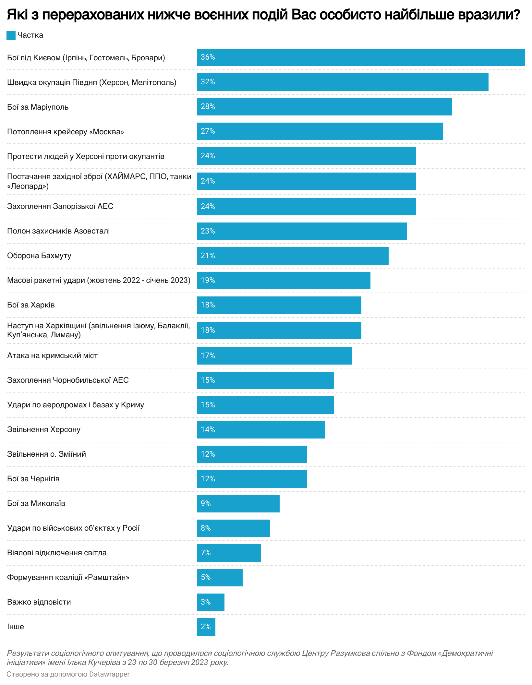
Такі операції, як оборона Бахмута та «Азовсталі», вже відтворюються в культурному продукті, стають просторами місць пам’яті, що можуть слугувати потенціалом для утвердження ідентичності українців у майбутньому (зокрема, як мобілізаційний чинник).
Щодо регіональних відмінностей, то поширеною є очікувана тенденція, що мешканці певних регіонів схильні надавати більшої ваги у своїх спогадах про війну тим подіям, які сталися власне у їхніх регіонах. Наприклад, оборона Києва вразила близько 50% респондентів Центру, тоді як на Сході цей показник не перевищує 17%. Швидка окупація Півдня найбільше запам’яталася мешканцям Південного макрорегіону, тоді як контрнаступ ЗСУ на Харківщині став знаковою подією для мешканців Сходу.

З огляду на це, держава вже зараз має надавати особливої ваги подіям місцевого значення, включати їх у процеси загальнонаціональної комеморації. Громадяни повинні відчувати, що кожна локальна чи регіональна подія, трагічна чи переможна, є невід’ємною і значущою частиною національного спротиву російській агресії. Це збагачуватиме національну пам’ять та відіграватиме важливу роль у зміцненні національної єдності у майбутньому.

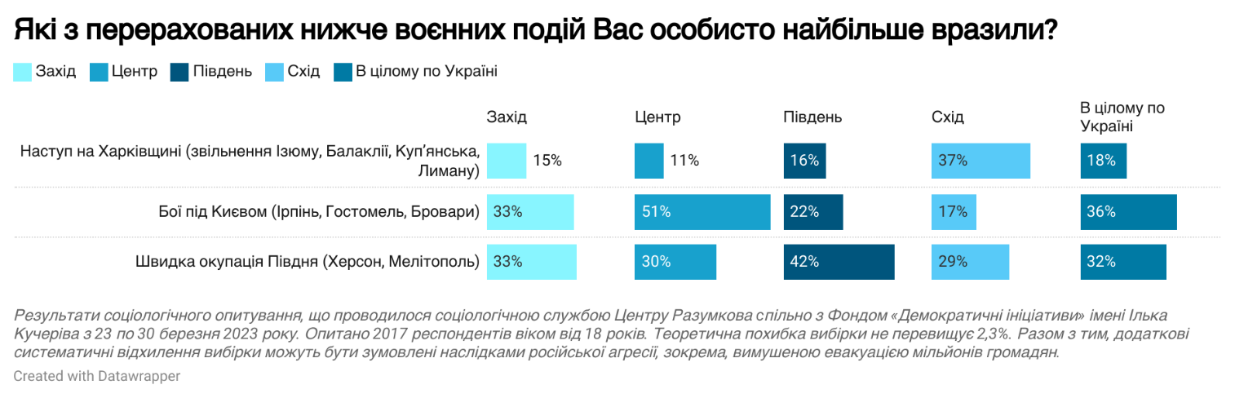

- Як і раніше, близько 92% українців вірять у перемогу України у війні проти Росії. При цьому не спостерігається суттєвих регіональних відмінностей – жителі усіх регіонів України в абсолютній більшості вірять, що Україна здобуде перемогу над агресором.

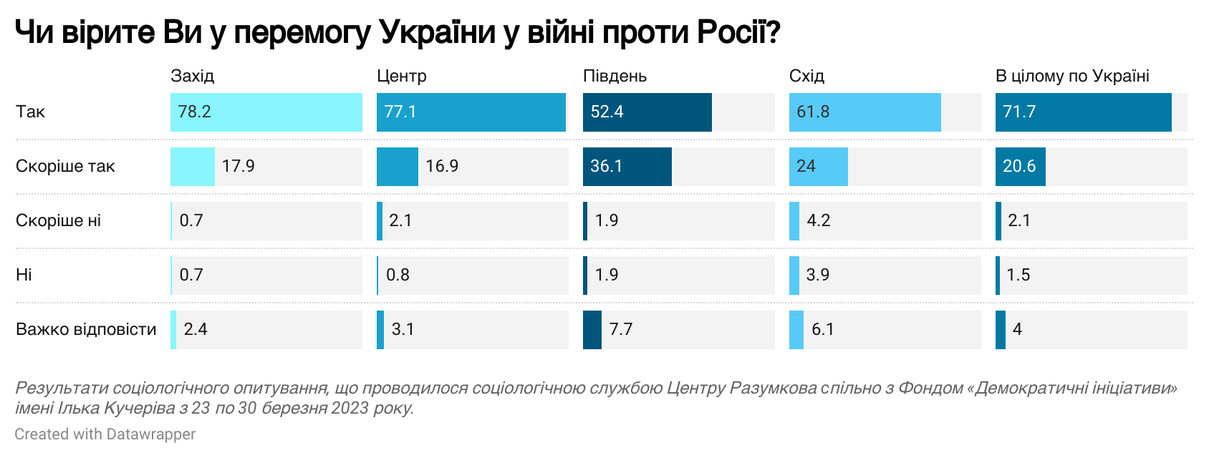

- У відкритому запитанні про те, які події війни в українців особисто асоціюються з горем чи розпачем, респонденти здебільшого згадували не конкретні події, а наслідки воєнних злочинів з боку держави-терориста. 24% українців назвали загибель людей найбільш травматичною подією під час війни. Ще близько 22% – також асоціюють розпач та горе з бомбардуваннями та ракетними обстрілами, а 16% –згадують розправи та масові вбивства населення на окупованих територіях України.
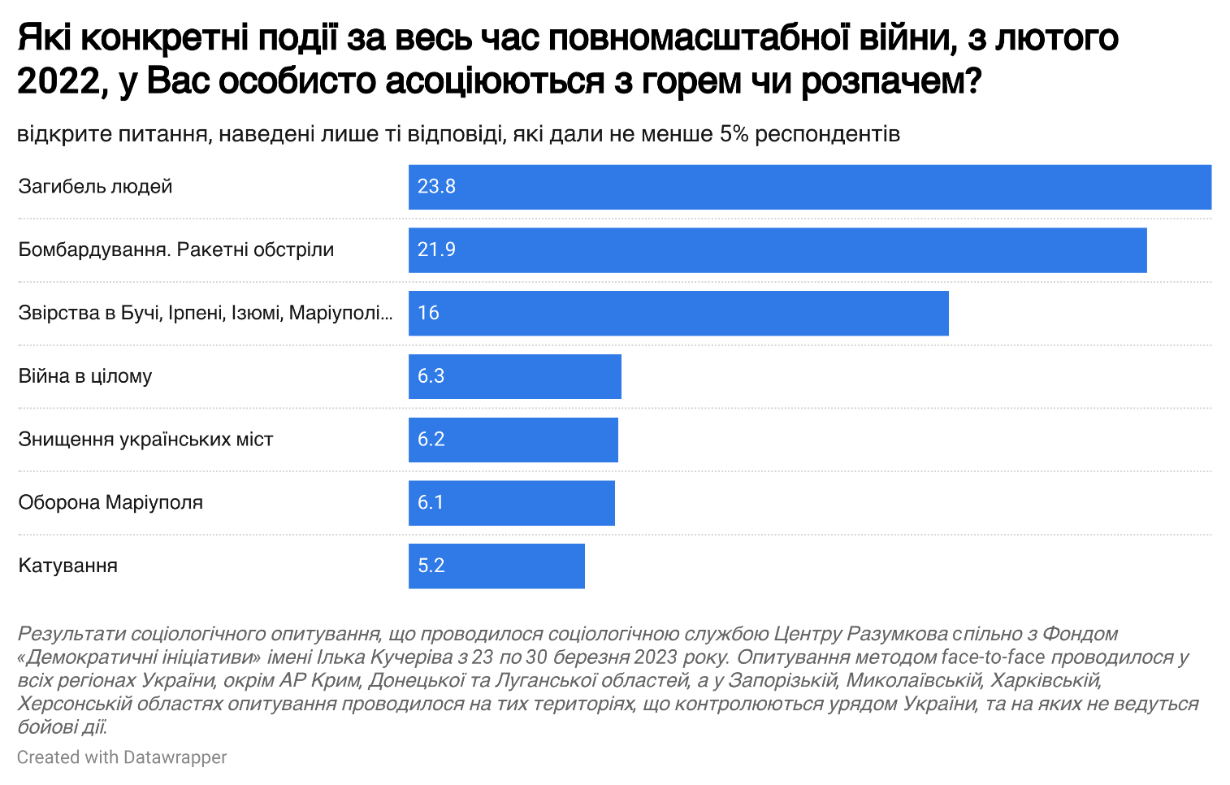
Отже, російські воєнні злочини вже закарбувалися у колективній пам’яті українців як надзвичайно травматична подія, що підкреслює важливість відновлення справедливості та покарання всіх причетних до їх скоєння.

- Говорячи про воєнні злочини, найбільше у пам’яті українців закарбувалися розстріли та катування окупантами мешканців Бучі, які спливли після деокупації Київщини та стали хронологічно першими свідченнями нелюдського поводження окупантів з українцями. Операція з оборони Маріуполя, яка вже стала частиною колективної пам’яті українців, також, окрім аспекту героїчності оборонців Маріуполя, містить і трагічну сторінку, пов’язану з військовими злочинами окупантів – передусім вбивство цивільних мешканців міста, що ховалися у Драмтеатрі Маріуполя, а також вбивство полонених військових, які захищали «Азовсталь», у таборі в Оленівці.
Багато інших воєнних злочинів окупантів, які назавжди залишаться у колективній пам’яті українців, також пов’язані з умисними вбивствами цивільних людей внаслідок ракетних обстрілів, невибіркових обстрілів прифронтових міст, катувань мешканців окупованих територіях. Ці події, що спричинили колективну травму, також потребуватимуть адекватного опрацювання у майбутній політиці національної пам’яті.

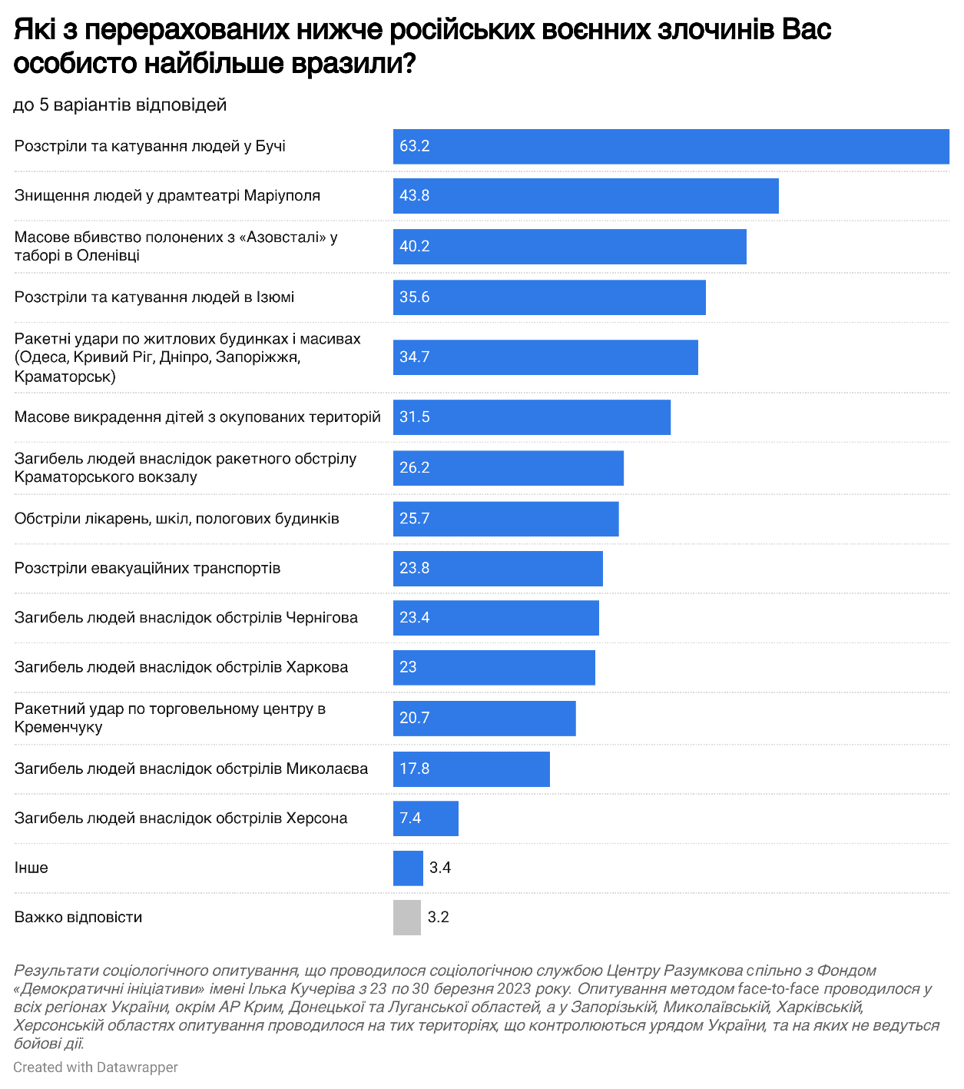

- Опитування показало, що найважливішими подіями, які сприяли підтримці морального духу й асоціюються з гордістю та перемогою, є як цілком конкретні військові операції, зокрема звільнення Херсона (15%), захист Харкова (11%), деокупація Київщини (10%), так і загалом позитивні емоції від звільнення окупованих територій (16%), гордість за українських військових (10%), відчуття згуртованості суспільства (9%).
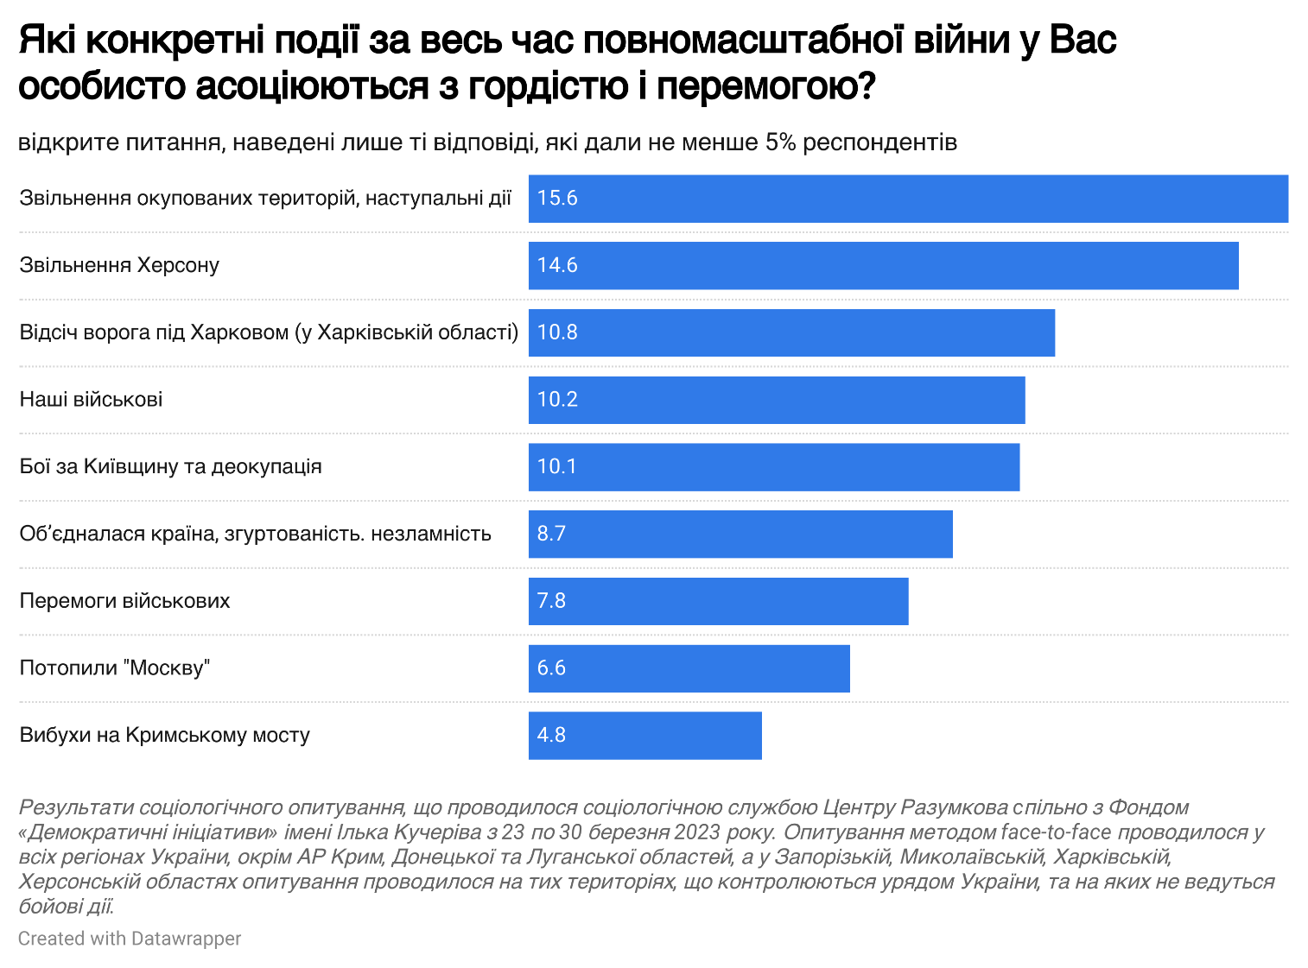
- Результати опитування також показали, що джерелом надії та оптимізму для українців виступають події, які свідчать про те, що Україна не залишилася наодинці з агресором. Наразі можна виокремити такі позитивні наративи: 11% опитаних сповнювались надією через отримання зброї з-за кордону, а 10% зазначили, що оптимізм у них вселяла підтримка інших країн у цілому. Очікувано, що надію приносили звістки про успіхи на полі бою: 9% респондентів згадали про наступальні дії, деокупацію та звільнення українських територій.
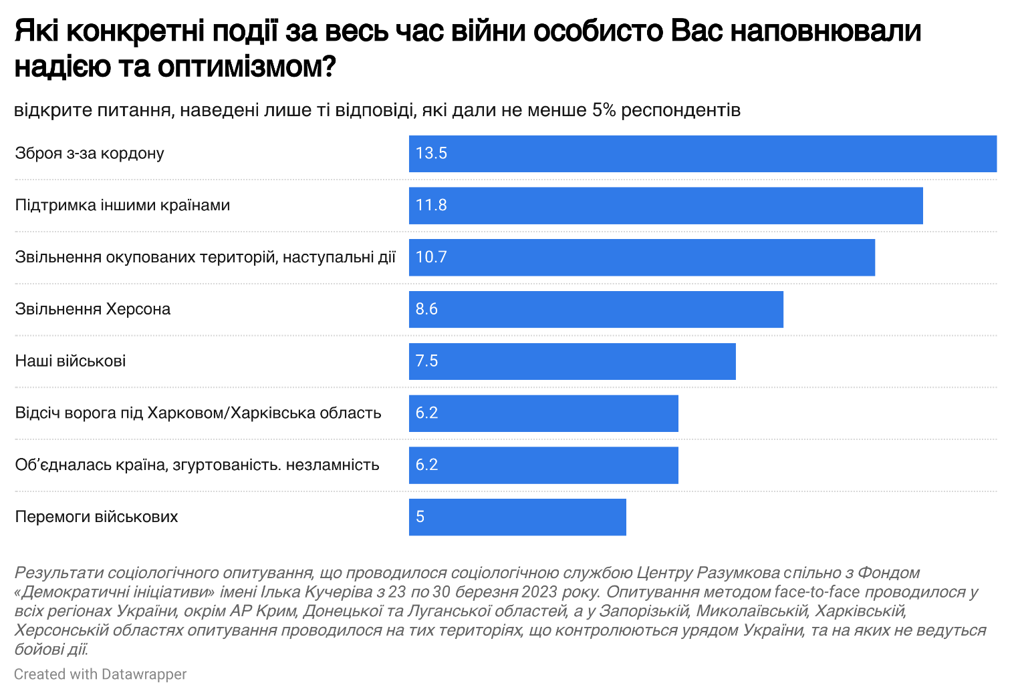

- Важливе місце у національній пам’яті займатимуть держави, які надали Україні всебічну допомогу під час війни. Зокрема, понад половина опитаних вважає, що найбільше Україні допомогли Польща та США, 46% респондентів мають таку саму думку про Велику Британію. Варто зазначити, що саме ці три країни також надали найбільший обсяг військової допомоги Україні, особливо в перші, найбільш кризові та складні місяці війни.

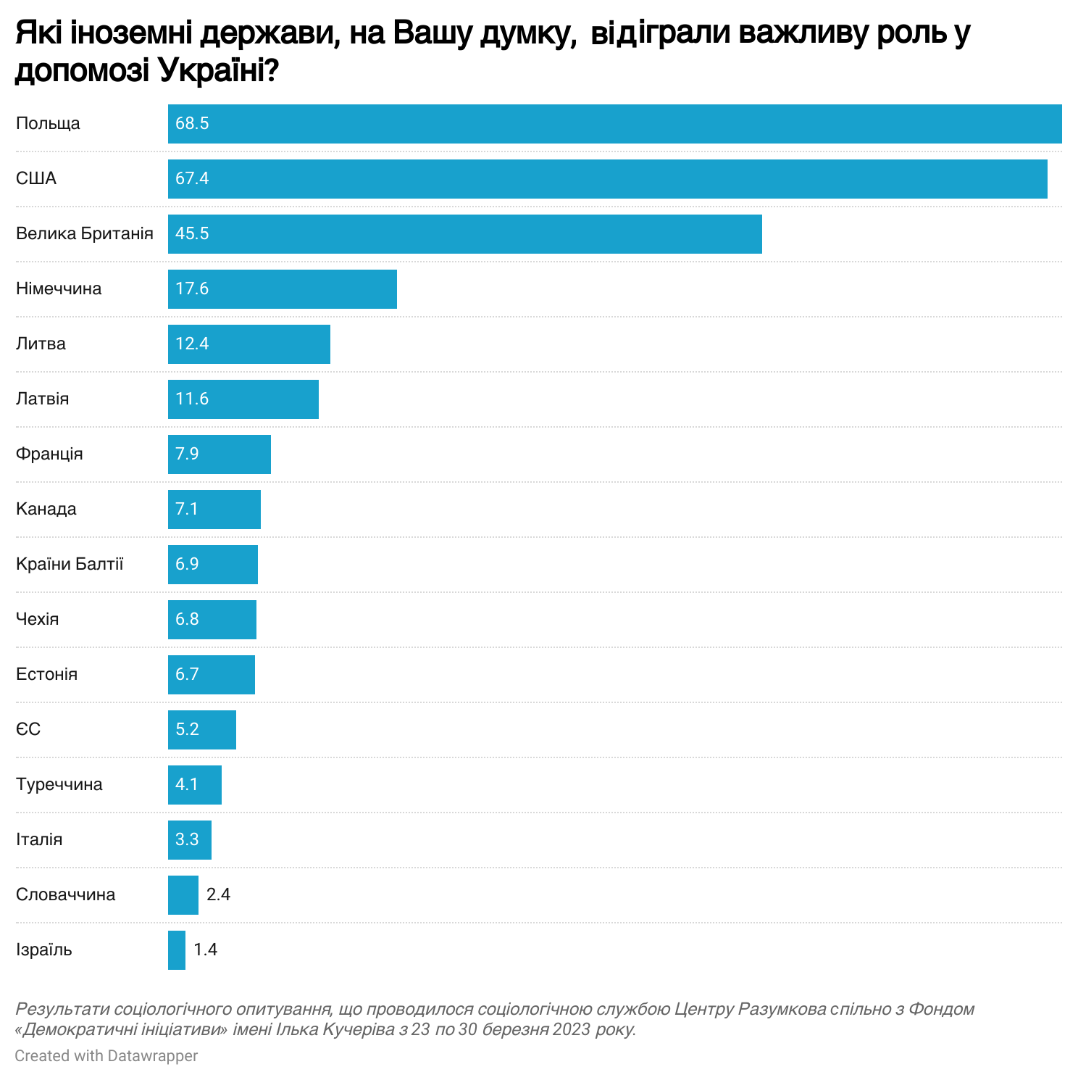

- Важливим чинником формування новітньої національної пам’яті стало визнання виняткової ролі всіх Сил оборони України, волонтерів та усвідомлення громадянами власної ролі як єдиного народу. На цьому тлі центральна та регіональна влада має усвідомити та прийняти свою другорядну роль у забезпеченні успішної оборони країни в перші місяці війни.
Зокрема, 78% поділяють думку, що найбільшу роль у відбитті російського наступу відіграли Сили оборони України – Збройні Сили України, Національна Гвардія, Сили Територіальної Оборони та добровольчі формування. Другою поширеною відповіддю є твердження, що головний внесок у перші місяці війни зробив весь український народ. При показнику 62% по країні, він найвищий на Півдні – 77%. Найнижчий він знову ж таки у Східному макрорегіоні країни.
Третьою поширеною думкою є визнання ролі волонтерів та найбільш патріотичних громадян країни – цю думку поділяють понад 46% респондентів, із найвищими результатом у Центральній Україні.
Хоча Президент України має надзвичайно високий рівень легітимності та визнання його ролі у захисті України, роль центральної влади (Президент та уряд) вважають основною у перші місяці війни лише 24% респондентів, із відносно рівномірним розподілом цієї думки по всіх регіонах країни.
Цікаво, що попри відносно нижчі показники визнання ролі Сил оборони та українського народ у боротьбі з окупантом, на Сході суттєво вищий показник визнання ролі партизан на окупованих територіях – таку думку поділяє чверть населення макрорегіону.
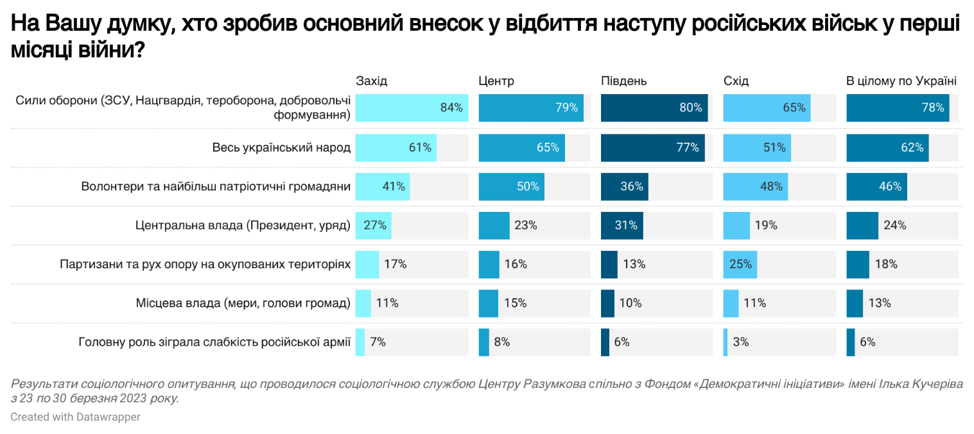

Роль особистостей та “людський чинник” новітньої національної пам’яті

Історичні постаті, видатні чоловіки та жінки, відіграють важливу роль у національній консолідації. З огляду на це, ми за допомогою низки запитань спробували дізнатися, кого громадяни наразі вважають взірцевими лідерами, завдяки яким вдається чинити успішний опір російській агресії.

- Відповідаючи на відкрите запитання “Які політики чи громадські діячі відіграли важливу роль в обороні країни?”, 65% респондентів згадали Президента України Володимира Зеленського, 47% – Головнокомандувача Збройних Сил України Валерія Залужного.
Наступні позиції зі значним відривом посіли інші очільники українських військових відомств та генерали, а також цивільні представники влади. Серед громадських діячів та волонтерів українці особливо відзначили волонтера Сергія Притулу.

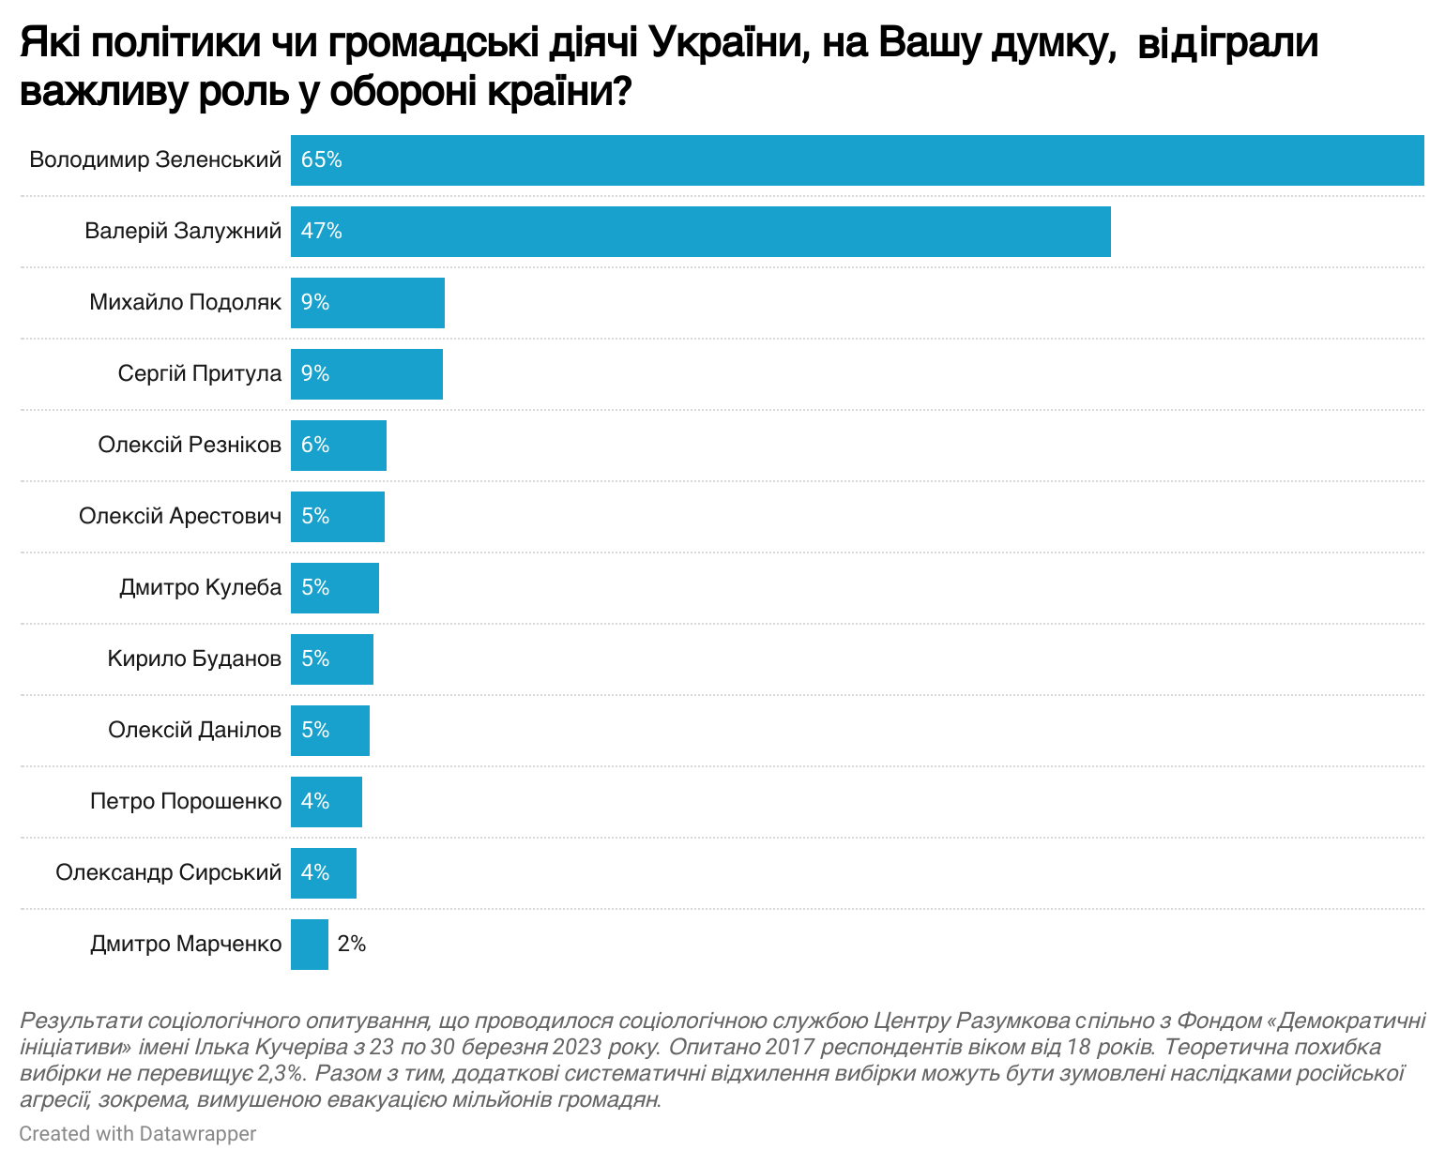

- У 2022 році резонансними подіями стали візити лідерів іноземних країн та їхня підтримка України. За результатами опитування, саме зброя за-кордону (13,5%) та підтримка союзників (11,8%) та партнерів вселяла в українців найбільше надії та оптимізму. На думку українців, серед іноземних політиків чи громадських діячів найбільш важливу роль в підтримці України відіграв президент США Джо Байден (58%), президент Польщі Анджей Дуда (50%), колишній прем’єр-міністр Сполученого Королівства Борис Джонсон (49%). Значно менше люди згадували президента Франції Емануеля Макрона (10%) та канцлера Німеччини Олафа Шольца (9%).

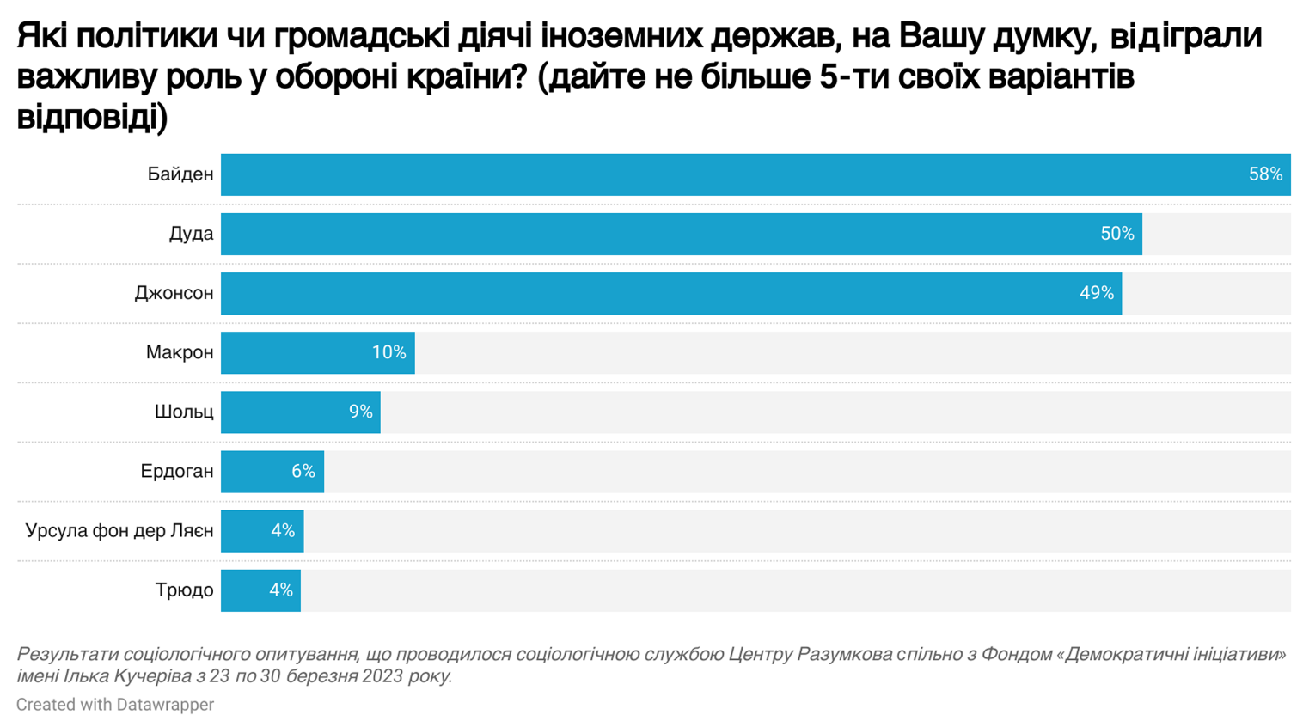

Ставлення українців до керівника Російської Федерації однозначне – 94% респондентів вважають що Путін є сучасним Гітлером.
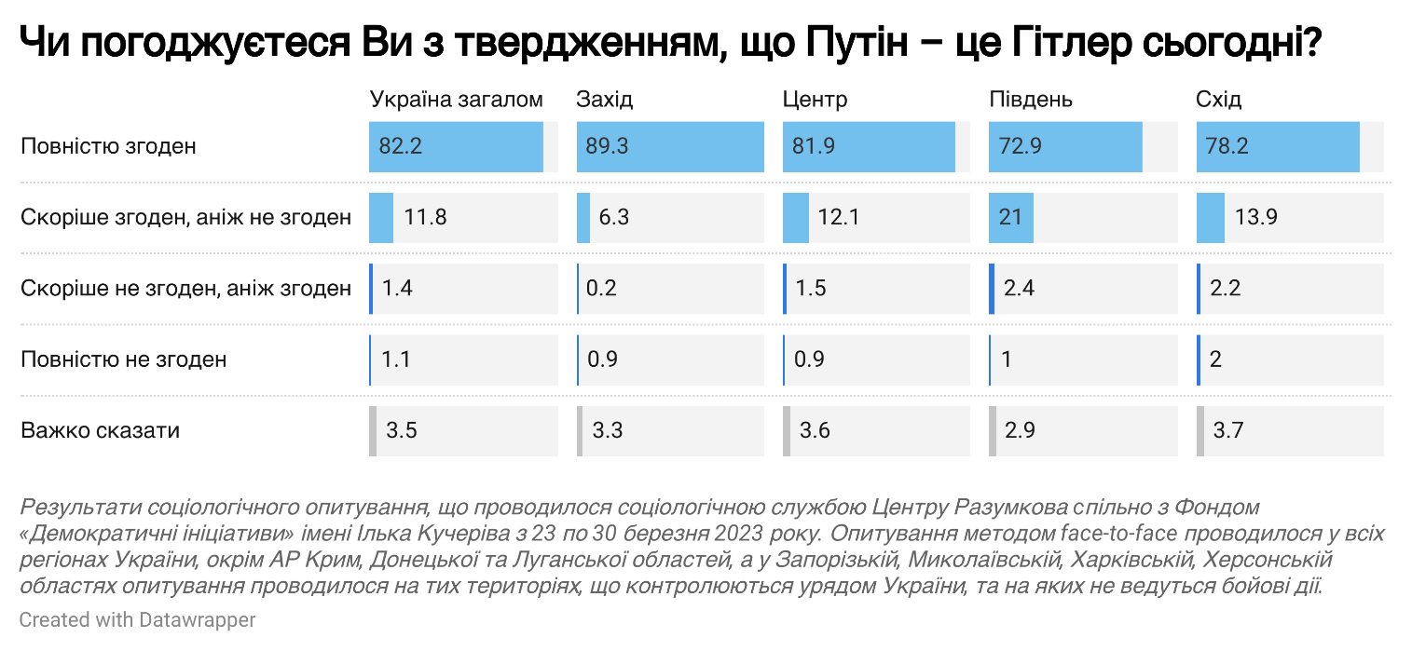

- Громадська думка завжди зазнає впливу медіа, соцмереж та інших джерел, які інформують громадян про події в Україні та світі. Часто ці ж медіа не лише інформують, але й пропонують глядачам інтерпретацію подій, запрошуючи до слова експертів, які тлумачать та аналізують для читачів/глядачів висвітлювані у новинах факти.
Після 24 лютого 2022 року в Україні істотно зріс попит на військову експертизу, оскільки громадяни прагнули аналізувати та складати в ширшу картину десятки та сотні розрізнених фактів, які вони дізнавалися з медіа. Це спричинило зростання популярності військових експертів. Великою мірою вони також причетні до формування колективної пам’яті про події війни, адже саме вони оперативно пропонували своїй аудиторії інтерпретації актуальних подій як на полі бою, так і у сфері безпеки та оборони загалом.
Тому Фонд «Демократичні ініціативи» включив експериментальне закрите запитання про оцінку громадянами впливу різних осіб, які часто виступають як експерти чи джерела ексклюзивної інформації про події під час війни. Отримані дані допоможуть зрозуміти, як визнання та репутація деяких політиків та експертів впливає на поширення певних наративів про війну і як це може формувати сприйняття війни різними соціальними групами.
Отже, за результатам опитування, до кола найбільш фахових та об’єктивних осіб, які висвітлюють події війни, потрапили як представники української влади (Володимир Зеленський – 56%, Михайло Подоляк – 34%, Олексій Данілов – 21% тощо), так і незалежні експерти, журналісти та блогери (Олег Жданов – 23%, Юрій Бутусов – 17%, Віталій Портников – 13%, Сергій Стерненко – 11% тощо).
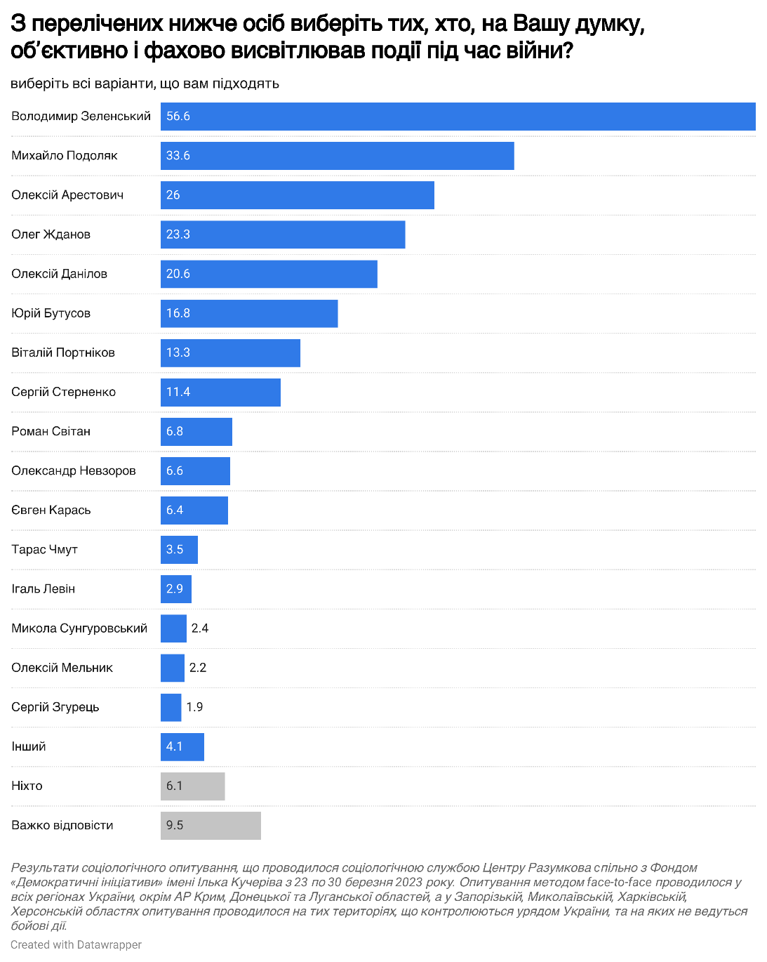

На уламках “русского міра”: яка частина українців досі зберігає прихильність до РФ

Попри високий рівень підтримки Сил оборони України та засудження російських злочинів агресії, окупації та геноциду, частина громадян залишається вразливою до російського впливу.
Зокрема, станом на березень 2023 року, майже 12% опитаних не вважають Революцію Гідності справедливим повстанням народу, а 11% не впевнені у своєму ставленні до подій 2013–2014 рр.
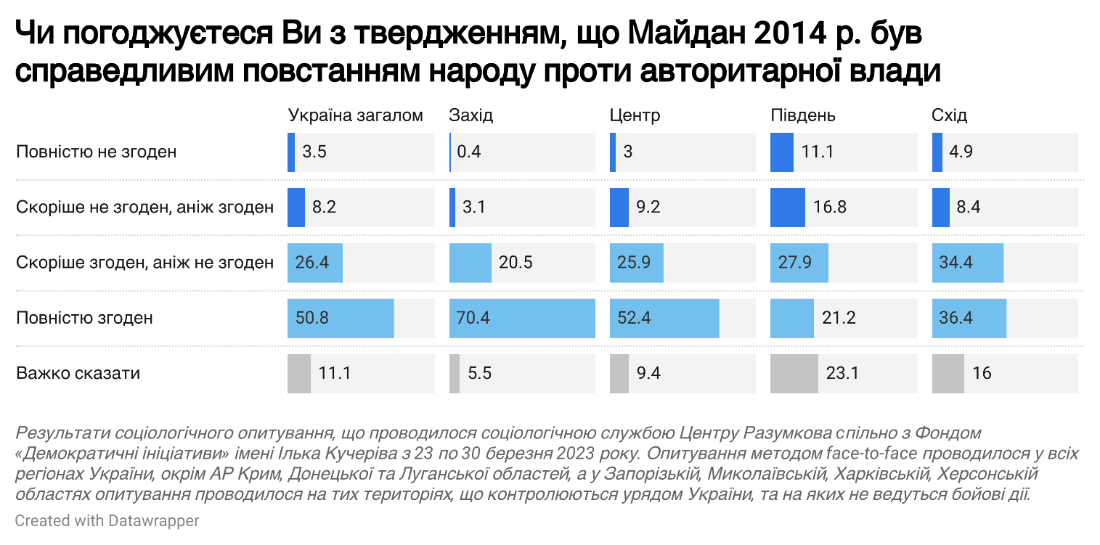
Серед тих, хто не є прихильником Євромайдану, найбільша частка прихильників «миру за будь-яку ціну» з РФ – 17%. 42% серед них також вважають можливими деякі компроміси з державою-агресором, хоч і не всі. Водночас серед респондентів, які вважають Революцію Гідності справедливим повстанням народу проти авторитарної влади, 72% схильні вважати, що війна може припинитися лише у разі перемоги України над Росією, тобто не допускають жодних компромісів з агресором.
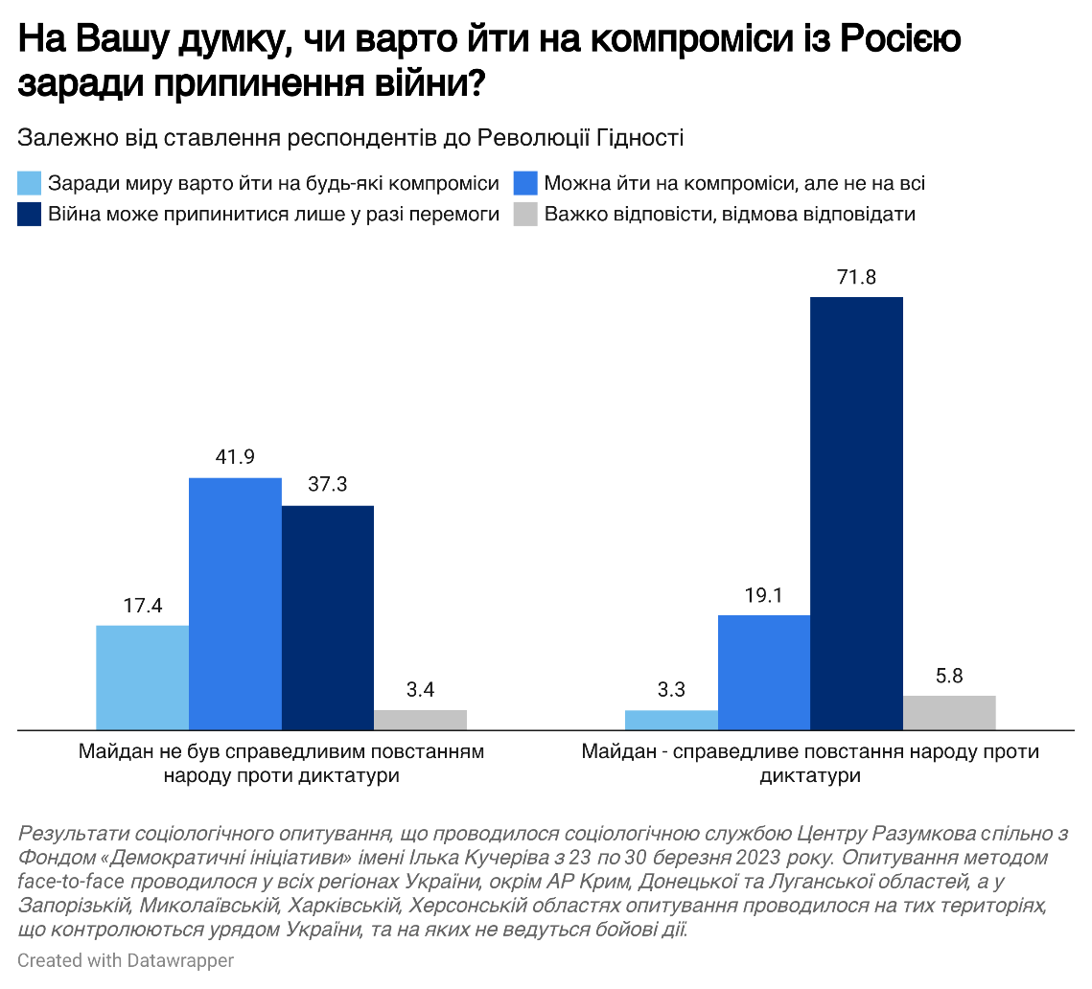
Цікавим є також розріз ще одного важливого атрибуту російської “м’якої сили” РФ – релігійної пропаганди, яку здійснює Російська православна церква в Україні завдяки Українській православній церкві (Московського патріархату).
Варто зазначити, що під час опитування відбувався конфлікт між українською владою і УПЦ МП, зокрема стосовно припинення договору оренди приміщень Києво-Печерської Лаври. Станом на березень 2023 року понад 50% у кожному регіоні вважали діяльність цієї структури чинником, що сприяв російському вторгненню, тоді як до 18%, залежно від регіону, не погоджувалися з цим.
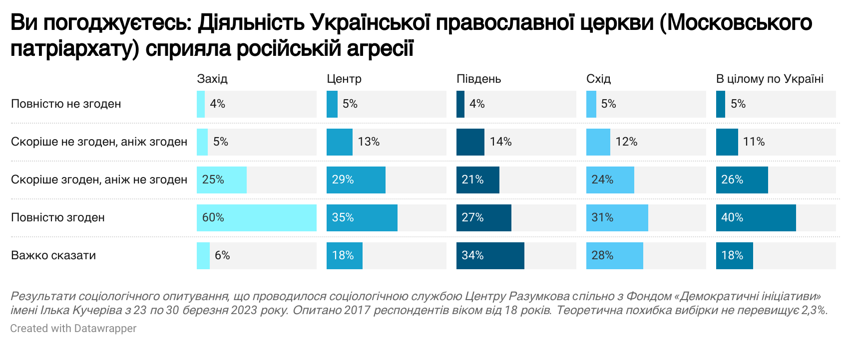
Ставлення до Майдану як до події сучасної історії пов’язано й з інтерпретацією діяльності УПЦ МП. Серед тих, хто підтримує Революцію Гідності, абсолютна більшість (76%) погоджуються з тим, що діяльність УПЦ МП сприяла російські агресії. Натомість серед тих, хто не підтримує Майдан, близько половини толерантно ставляться до діяльності УПЦ МП.

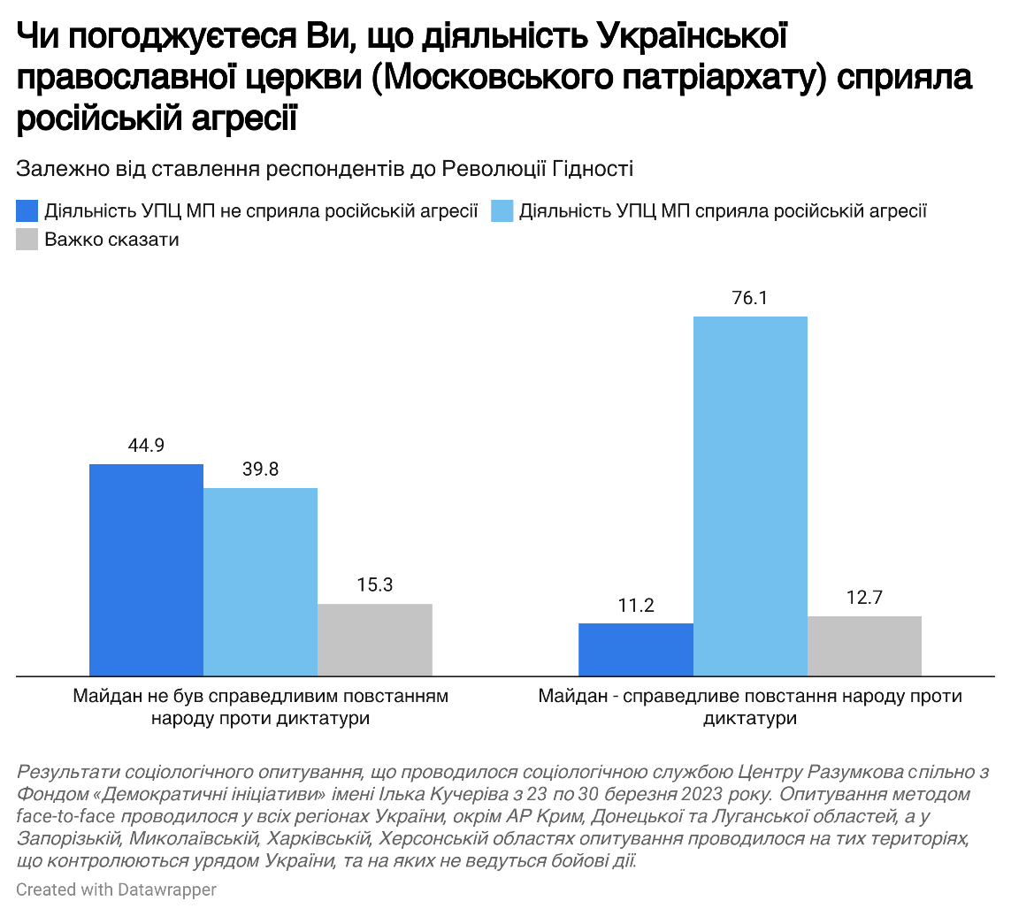

Таблиці розподілів відповідей респондентів

Які з перерахованих нижче воєнних подій Вас особисто найбільше вразили?
 | Україна загалом | Захід | Центр | Південь | Схід
- Бої під Києвом (Ірпінь, Гостомель, Бровари) | 36,1 | 32,8 | 50,7 | 22,0 | 17,0
- Швидка окупація Півдня (Херсон, Мелітополь) | 32,2 | 33,6 | 30,4 | 41,9 | 29,2
- Бої за Маріуполь | 27,8 | 24,8 | 35,2 | 27,3 | 16,2
- Потоплення крейсеру «Москва» | 26,6 | 23,2 | 29,2 | 23,4 | 27,5
- Протести людей у Херсоні проти окупантів | 24,5 | 23,8 | 23,5 | 21,7 | 28,7
- Постачання західної зброї (ХАЙМАРС, ППО, танки «Леопард») | 24,2 | 25,9 | 24,6 | 25,9 | 19,9
- Захоплення Запорізької АЕС | 23,6 | 25,2 | 27,8 | 20,8 | 14,1
- Полон захисників Азовсталі | 23,2 | 31,5 | 25,8 | 10,4 | 13,4
- Оборона Бахмуту | 21,4 | 25,4 | 22,5 | 20,0 | 14,4
- Масові ракетні удари (жовтень 2022 - січень 2023) | 18,8 | 17,5 | 18,3 | 18,0 | 22,2
- Бої за Харків | 18 | 10,5 | 14,3 | 22,8 | 33,0
- Наступ на Харківщині (звільнення Ізюму, Балаклії, Куп’янська, Лиману) | 17,6 | 14,8 | 10,7 | 15,7 | 36,8
- Атака на кримський міст | 17,1 | 17,5 | 14,8 | 23,6 | 18,0
- Захоплення Чорнобильської АЕС | 14,8 | 11,4 | 20,4 | 11,0 | 9,5
- Удари по аеродромах і базах у Криму | 14,8 | 10,3 | 16,4 | 14,5 | 17,2
- Звільнення Херсону | 13,9 | 21,0 | 9,6 | 19,4 | 10,8
- Звільнення о. Зміїний | 12,2 | 17,3 | 8,5 | 15,9 | 11,6
- Бої за Чернігів | 12 | 10,1 | 16,8 | 7,2 | 6,9
- Бої за Миколаїв | 9,3 | 6,7 | 7,0 | 34,0 | 4,8
- Удари по військових об’єктах у Росії | 8,5 | 6,5 | 8,9 | 6,3 | 11,2
- Віялові відключення світла | 7,3 | 6,4 | 7,3 | 15,9 | 4,2
- Формування коаліції «Рамштайн» | 4,9 | 5,6 | 5,3 | 4,2 | 3,4
- Важко відповісти | 3,2 | 4,3 | 1,6 | 1,2 | 6,0
- Інше | 1,6 | 0,6 | 1,8 | 2,0 | 2,2

- Чи вірите Ви у перемогу України у війні проти Росії? (одна відповідь)
 | Україна загалом | Захід | Центр | Південь | Схід
- Так | 71,7 | 32,8 | 50,7 | 22,0 | 17,0
- Скоріше так | 20,5 | 33,6 | 30,4 | 41,9 | 29,2
- Скоріше ні | 2,1 | 24,8 | 35,2 | 27,3 | 16,2
- Ні | 1,6 | 23,2 | 29,2 | 23,4 | 27,5
- Важко відповісти | 4,0 | 23,8 | 23,5 | 21,7 | 28,7

- Які конкретні події за весь час повномасштабної війни, з лютого 2022, у Вас особисто асоціюються з горем чи розпачем? (дайте свої варіанти відповіді) (Наведені лише ті відповіді, які дали не менше 0,5% респондентів)
Загибель людей | 23,8
Бомбардування. Ракетні обстріли | 21,9
Звірства в Бучі, Ірпені, Ізюмі, Маріуполі… | 16,0
Війна в цілому | 6,3
Знищення українських міст | 6,2
Оборона Маріуполя | 6,1
Катування | 5,2
Загибель військових | 4,6
Перші дні війни | 3,8
Оборона "Азовсталі", мужність "Азовців" | 2,8
Бої під Бахмутом | 2,7
Викрадення дітей | 2,4
Вбили рідну людину | 2,3
Загибель дітей | 2,3
Розстріл в Оленівці | 2,3
Окупація міст України | 2,2
Бої за Київщину | 1,9
Драмтеатр в Маріуполі | 1,7
Окупація Київської області | 1,6
Вбивство знайомих, сусідів | 1,4
Захоплення атомних станцій | 1,4
Знищення промисловості та інфраструктури | 1,4
Зґвалтування | 1,3
Обстріли лікарень | 1,3
Бомбардування Києва | 1,2
Бомбардування Харкова | 1,1
Евакуація громадян | 1,1
Катування полонених | 1,1
Примусова депортація людей до росії | 1,1
Відключення електроенергії | 1,0
Швидке захоплення територій України | 1,0
Важко відповісти | 3,4
Не відповіли | 3,7
- Які з перерахованих нижче російських воєнних злочинів Вас особисто найбільше вразили? (обрати до 5-ти варіантів відповіді)

- Загибель людей внаслідок обстрілів Чернігова | 23,4
- Розстріли та катування людей у Бучі | 63,2
- Розстріли та катування людей в Ізюмі | 35,6
- Знищення людей у драмтеатрі Маріуполя | 43,8
- Загибель людей внаслідок обстрілів Харкова | 23,0
- Розстріли евакуаційних транспортів | 23,8
- Загибель людей внаслідок ракетного обстрілу Краматорського вокзалу | 26,2
- Загибель людей внаслідок обстрілів Миколаєва | 17,8
- Масове викрадення дітей з окупованих територій | 31,5
- Ракетний удар по торговельному центру в Кременчуку | 20,7
- Ракетні удари по житлових будинках і масивах (Одеса, Кривий Ріг, Дніпро, Запоріжжя, Краматорськ) | 34,7
- Масове вбивство полонених з «Азовсталі» у таборі в Оленівці | 40,2
- Загибель людей внаслідок обстрілів Херсона | 7,4
- Обстріли лікарень, шкіл, пологових будинків | 25,7
- Інше | 3,4
- Важко відповісти | 3,2

- Які конкретні події за весь час повномасштабної війни у Вас особисто асоціюються з гордістю і перемогою? (дайте свої варіанти відповіді) (Наведені лише ті відповіді, які дали не менше 0,5% респондентів)
Звільнення окупованих територій, наступальні дії | 15,6
Звільнення Херсону | 14,6
Відсіч ворога під Харковом (у Харківській області) | 10,8
Наші військові | 10,2
Бої за Київщину та деокупація | 10,1
Об’єдналася країна, згуртованість. незламність | 8,7
Перемоги військових | 7,8
Потопили "Москву" | 6,6
Вибухи на Кримському мосту | 4,8
Бої під Бахмутом | 3,9
Звільнення о. Зміїний | 3,4
Робота волонтерів | 3,4
Зброя з-за кордону | 3,1
Підтримка іншими країнами | 2,4
Бавовна | 2,2
Бої на Миколаївщині | 1,5
Активність тероборони | 1,4
Оборона Маріуполя | 1,3
«Зеленський з усіма домовляється» | 1,2
Обмін полоненими | 1,1
Протести людей на Херсонщині під час окупації | 1,0
Удари по Криму | 1,0
Залужний і його дії | 0,9
Звільнення Сумщини | 0,9
Робота ППО | 0,8
Оборона "Азовсталі", мужність "Азовців" | 0,7
Чорнобаївка | 0,7
Родич воює | 0,6
Удари по рашистам | 0,6
Визволення Півдня | 0,5
Відступ ворога з Чернігівської області | 0,5
Втрати ворога | 0,5
Гордість за хлопців з о. Зміїний | 0,5
Звільнення воїнів Азовсталі | 0,5
Опір і стійкість під окупацією | 0,5
Уряд не втік | 0,5
Ніяка, немає такої | 2,0
Важко відповісти | 5,7
Не відповіли | 5,6

- Які конкретні події за весь час війни особисто Вас наповнювали надією та оптимізмом? (дайте свої варіанти відповіді) (Наведені лише ті відповіді, які дали не менше 0,5% респондентів)
Зброя з-за кордону | 13,5
Підтримка іншими країнами | 11,8
Звільнення окупованих територій, наступальні дії | 10,7
Звільнення Херсона | 8,6
Наші військові | 7,5
Відсіч ворога під Харковом/Харківська область | 6,2
Об’єдналась країна, згуртованість. незламність | 6,2
Перемоги військових | 5,0
Бої за Київщину та деокупація | 3,4
Бої під Бахмутом | 2,9
Вибухи на Кримському мосту | 2,9
Потопили "Москву" | 2,7
Бавовна | 2,5
Робота волонтерів | 1,9
Звільнення о. Зміїний | 1,6
Готується контрнаступ | 1,2
Удари по Криму | 1,1
Обмін полоненими | 1,0
Робота ППО | 1,0
«Зеленський з усіма домовляється» | 0,8
Втрати ворога | 0,7
Рамштайн | 0,7
Фінансова допомога з закордону | 0,7
Залужний і його дії | 0,6
Кандидатура на членство в ЄС за пришвидшеною процедурою | 0,6
Політика президента | 0,6
Уряд не втік | 0,6
Визволення Півдня | 0,5
Виступи президента Зеленського | 0,5
Жодна, немає такої | 2,8
Важко відповісти | 7,5
Не відповіли | 13,5

- Які іноземні держави, на Вашу думку, відіграли важливу роль у допомозі Україні? (дайте свої варіанти відповіді) (Наведені лише ті відповіді, які дали не менше 0,5% респондентів)
Польща | 68,5
США | 67,4
Велика Британія | 45,5
Німеччина | 17,6
Литва | 12,4
Латвія | 11,6
Франція | 7,9
Канада | 7,1
Країни Балтії | 6,9
Чехія | 6,8
Естонія | 6,7
ЄС | 5,2
Туреччина | 4,1
Італія | 3,3
Словаччина | 2,4
Ізраїль | 1,4
НАТО | 0,9
Нідерланди | 0,9
Швеція | 0,9
Болгарія | 0,8
Бельгія | 0,7
Фінляндія | 0,7
Данія | 0,6
Японія | 0,6
Австрія | 0,5
Норвегія | 0,5
Румунія | 0,5
Усі країни, окрім союзників росії | 0,5
Немає таких | 1,4
Важко відповісти | 2,8
Не відповіли | 3,1

- На Вашу думку, хто зробив основний внесок у відбиття наступу російських військ у перші місяці війни? (дайте не більше 3-х варіантів відповіді)
 | Україна загалом | Захід | Центр | Південь | Схід
- Весь український народ | 62,0 | 60,6 | 64,5 | 77,4 | 50,5
- Волонтери та найбільш патріотичні громадяни | 45,5 | 40,8 | 49,5 | 35,6 | 48,3
- Місцева влада (мери, голови громад) | 12,7 | 11,1 | 15,2 | 9,6 | 11,0
- Сили оборони (ЗСУ, Нацгвардія, тероборона, добровольчі формування) | 77,5 | 84,1 | 78,5 | 79,7 | 65,4
- Партизани та рух опору на окупованих територіях | 17,6 | 17,2 | 15,5 | 12,5 | 25,2
- Центральна влада (Президент, уряд) | 24,2 | 26,8 | 23,1 | 31,3 | 19,4
- Головну роль відіграла слабкість російської армії | 6,3 | 6,7 | 7,8 | 5,8 | 3,2

- Які політики чи громадські діячі України, на Вашу думку, відіграли важливу роль у обороні країни? (дайте не більше 5-ти своїх варіантів відповіді) (Наведені лише ті відповіді, які дали не менше 0,5% респондентів)
Володимир Зеленський | 64,9
Валерій Залужний | 47,0
Михайло Подоляк | 8,8
Сергій Притула | 8,7
Олексій Резніков | 5,5
Олексій Арестович | 5,4
Дмитро Кулеба | 5,0
Кирило Буданов | 4,7
Олексій Данілов | 4,5
Петро Порошенко | 4,1
Олександр Сирський | 3,7
Дмитро Марченко | 2,1
Андрій Єрмак | 2,0
Денис Шмигаль | 2,0
Всі військові | 1,9
Віталій Кім | 1,9
Олег Жданов | 1,7
Віталій Кличко | 1,5
Сергій Кривоніс | 1,5
Всі | 1,4
Юрій Бутусов | 1,2
Денис Монастирський | 0,9
Ігор Терехов | 0,7
Уряд | 0,7
Ірина Верещук | 0,6
Генерали ЗСУ | 0,6
Сергій Наєв | 0,6
Василь Малюк | 0,5
В’ячеслав Вакарчук | 0,5
Сергій Стерненко | 0,5
Тероборона | 0,5
Немає таких | 2,2
Важко відповісти | 6,1
Не відповіли | 3,5

- Які політики чи громадські діячі іноземних держав, на Вашу думку, відіграли важливу роль у обороні країни? (дайте не більше 5-ти своїх варіантів відповіді) (Наведені лише ті відповіді, які дали не менше 0,5% респондентів)
Джо Байден | 57,7
Анджей Дуда | 49,7
Борис Джонсон | 48,6
Еммануель Макрон | 10,4
Олаф Шольц | 8,6
Реджеп Таїп Ердоган | 5,5
Урсула фон дер Ляєн | 4,4
Джастін Трюдо | 4,3
Ґітанас Науседа | 2,1
Ріші Сунак | 1,6
Президенти усіх держав окрім союзників росії | 1,5
Петр Павел | 1,3
Егілс Левітс | 1,2
Іноземні актори, діячі культури | 1,0
Йєнс Столтенберг | 0,9
Алар Каріс | 0,9
Віктор Орбан | 0,9
Євросоюз | 0,8
Ентоні Блінкен | 0,8
Франк-Вальтер Штайнмайер | 0,8
Ллойд Остін | 0,5
Джорджа Мелоні | 0,5
Матеуш Моравецький | 0,5
Немає таких | 1,5
Важко відповісти | 8,0
Не відповіли | 7,1

Чи погоджуєтеся Ви з твердженням, що Путін – це Гітлер сьогодні?
 | Україна загалом | Захід | Центр | Південь | Схід
- Повнiстю згоден | 82,2 | 89,3 | 81,9 | 72,9 | 78,2
- Скоріше згоден, анiж не згоден | 11,8 | 6,3 | 12,1 | 21,0 | 13,9
- Скоріше не згоден, анiж згоден | 1,4 | 0,2 | 1,5 | 2,4 | 2,2
- Повнiстю не згоден | 1,1 | 0,9 | 0,9 | 1,0 | 2,0
- Важко сказати | 3,5 | 3,3 | 3,6 | 2,9 | 3,7

- З перелічених нижче осіб виберіть тих, хто, на Вашу думку, об’єктивно і фахово висвітлював події під час війни? (виберіть всі варіанти, що вам підходять)
- Олексій Арестович | 26,0
- Юрій Бутусов | 16,8
- Олексій Данілов | 20,6
- Олег Жданов | 23,3
- Володимир Зеленський | 56,6
- Сергій Згурець | 1,9
- Євген Карась | 6,4
- Ігаль Левін | 2,9
- Олексій Мельник | 2,2
- Олександр Невзоров | 6,6
- Михайло Подоляк | 33,6
- Віталій Портніков | 13,3
- Роман Світан | 6,8
- Сергій Стерненко | 11,4
- Микола Сунгуровський | 2,4
- Тарас Чмут | 3,5
- Інший | 4,1
- Ніхто | 6,1
- Важко відповісти | 9,5

Чи погоджуєтеся Ви з твердженням, що Майдан 2014 р . був справедливим повстанням народу проти авторитарної влади?
 | Україна загалом | Захід | Центр | Південь | Схід
- Повнiстю не згоден | 3,5 | 0,4 | 3,0 | 11,1 | 4,9
- Скоріше не згоден, анiж згоден | 8,2 | 3,1 | 9,2 | 16,8 | 8,4
- Скоріше згоден, анiж не згоден | 26,4 | 20,5 | 25,9 | 27,9 | 34,4
- Повнiстю згоден | 50,8 | 70,4 | 52,4 | 21,2 | 36,4
- Важко сказати | 11,1 | 5,5 | 9,4 | 23,1 | 16,0

